Содержание
Анатомия меча 5
Физика меча 5
Центр удара. 5
Точка баланса. 5
Теория и история George Silver - 1599 6
Четыре правильных времени 6
Четыре ложных времени 6
Четыре Основания 6
Четыре регулятора 7
Студент должен учесть следующие моменты: 7
Способы перемещений 8
Основные перемещения и стойки 9
Точная и твердая стойка, положение ног 9
Проходящий шаг 9
Подшагивание 9
Traverse (косой шаг) 10
Упражнения 11
Введение в атаки и защиты 12
Стойки (Posta) 13
Высокая стойка 13
Средняя стойка 14
Низкая стойка 15
Вариации низкой стойки 16
Подвешенная стойка 17
Вариации подвешенной стойки 18
Длинная стойка 19
Хвостатая стойка 20
Двурогая стойка 20
Атаки (Colpi) 22
Вертикальный удар сверху 22
Вариация нисходящего вертикального удара 23
Другие начальные позиции для нисходящей вертикальной атаки 23
Диагональный удар сверху 24
Вариации диагональной атаки сверху. 24
Горизонтальный удар 25
Альтернативные начальные позиции для горизонтального удара 25
Диагональный восходящий удар 26
Вариации диагональной атаки снизу. 26
Альтернативные начальные позиции для диагонального удара 27
Вертикальный восходящий удар 27
Парные упражнения (Folgen) 29
Введение 29
• Фаза 1 (один удар - одна защита - исходная позиция) 30
• Фаза 2 (два удара - две защиты - исходная позиция) 30
• Фаза 3 (взаимная смена нападения - защиты) 30
Фаза 1 (один удар - одна защита - исходная позиция) 31
Вертикальный удар сверху вниз (1) - стойка окна левая/правая 31
Диагональный удар справа-сверху (2) - стойка окна правая 31
Горизонтальный удар (3) - средняя стойка 32
Диагональный удар снизу (4) - кабаний клык 33
Диагональный восходящий удар (6) - стойка половинной железной двери 33
Горизонтальный удар (7) - средняя стойка 34
Диагональный удар сверху (8) - стойка окна. 34
Другие начальные позиции. 35
Фаза 2 (двойной удар - двойная защита - исх. позиция) 36
Фаза 3 (взаимная смена нападения - защиты) 38
Тест на школяра 39
Знания 39
Умения: 39
Подготовка турнира 40
Установление правил 40
Роль судей и их отбор 40
Объявление Турнира 41
Проведение турнира и определение Победителя Дня 42
Турнир будет проводиться так. 42
Осмотр доспехов: 42
Формы Боя 42
Условия победы 43
Турнирная экипировка 44
Требования к оружию 44
Требования к доспехам 45
Источники 47

Анатомия меча

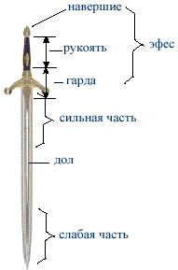
Студент должен знать все аспекты меча: конструкцию, материалы и компоненты. Первое: студент должен выучить, что у меча есть два лезвия: "правильное" и "ложное". Правильное лезвие - это лезвие, которое обращено вперед и которым бьют оппонента. Ложное лезвие обращено к вам. Если меч перевернуть, ложное лезвие станет "правильным" и наоборот.

На рисунке изображены компоненты, составляющие меч. Не показан только "хвостовик". Это суженая часть клинка, на которую насаживается рукоять. Навершие удерживает эфес в сборе. Лучшая защита - в сильной части меча (forte) возле гарды. Это часть клинка, которой вы будете парировать. Меньше всего подходит для парирования foible (слабая часть клинка). Противник получит больший контроль над вашим оружием, если парировать этой частью. Гарду можно использовать для обезоруживания оппонента, а навершием можно атаковать.

Физика меча

Центр удара.
Центр перкуссии, или COP меча, также известен как мелодичное место клинка. Это место на клинке, которое испытывает минимум вибрации в результате ударов или атак другого клинка или цели. Когда клинок входит в контакт с целью, ударная волна проходит через клинок. Клинок обладает естественным гармоническим балансом, в котором клинок будет испытывать зоны максимальной и минимальной вибрации. Точки максимальной вибрации - пики, а точки минимальной вибрации - узлы. СОР - это один из этих узлов на клинке, и это - узел, испытывающий наименьшее количество вибраций на клинке. СОР обычно расположен около 2/3 - 3/4 длины клинка от гарды или квиллонов. Если клинком ударить в этой точке, то энергия ударной волны пойдет к цели, а не по клинку. Второй узел находится у гарды. Это положение узла будет сильно снижать вибрацию, испытываемую руками, удерживающими меч. Меч с хорошей структурой, т.е. такой, который обладает хорошим гармоническим балансом, не будет передавать удар рукам во время атаки.

Точка баланса.
Точка баланса, или BPG, также известна как центр тяжести меча. Она должна находится в 10-15 см перед гардой для широкого меча и примерно в 22% - 23% от общей длины рапиры. Из исторических источников не ясно, были ли эти показатели постоянны, или определялись при изготовлении меча.

Теория и история
George Silver - 1599

Несмотря на то, что "Джорж Сильвер потратил изрядное количество времени, с пеной у рта доказывая несостоятельность новомодного итальянского рапирного фехтования против английского меча", он раскрыл в легкой для чтения форме классические принципы правильного боя. Он обсуждает четыре критические компонента правильной схватки, которые боец должен усвоить: четыре правильных времени, четыре ложных времени, четыре основания и четыре регулятора.
Конечно, использование таких принципов зависит от боевой ситуации и вовлеченных бойцов. Например, рассмотим двух бойцов, сражающихся вне досягаемости друг друга. Один двигает руку с мечом в позицию и затем шагает вперед. Он использует правильное время. А оппонент сначала шагает вперед, а затем определяет местоположение меча. Этот использует ложное время. Это означает, что использующий правильное время теперь готов атаковать противника, т.к. меч последнего пока не может быть на месте, т.к. он использует ложное время.
Работа Сильвера крайне важна и студент должен "зарубить на носу" принципы. Вот для удобства краткое их изложение.

Четыре правильных времени

- Время руки.
- Время руки и тела
- Время руки, тела и ноги
- Время руки, тела и ног.

Правильные времена рассматривают в нисходящем порядке сравнительные скорости движений различных частей тела. Движение только рукой - самое быстрое, в то время как более комплексное движение, включающее руку, корпус и ноги - самое медленное в сравнении.

Четыре ложных времени

- Время ноги
- Время ноги и тела
- Время ноги, тела и руки
- Время ног, тела и руки

Ложные времена обратны к скорости частей тела. Боец должен знать, что ложные времена могли бы создать раскрытия, которые оппонент атакует.

"Таким образом, я подумал, что хорошо разделить и сделать известными правильные времена от ложных, к тому же связав их с правильными защитами, чтобы скорее в практике с оружием можно было бы принять правильные решения, чтобы избежать ошибок, дурных привычек, и быстро добиться хорошей привычки или совершенно правильного использования и знания всех видов оружия."

George Silver, 1599

Четыре Основания

- Оценка
- Дистанция
- Время
- Место

В контексте четырех оснований, оценка определяет способность сохранять оптимальную дистанцию между собой и оппонентом. Оптимальная дистанция должна быть установлена так, чтобы вы были вне досягаемости, но достаточно близко, чтобы атаковать любое раскрытие, которое может случиться.

Время - это тот определяющий момент, когда вы можете безопасно атаковать противника, не будучи контратакованы. Место относится к раскрытиям в защите противника, в которые вы можете нанести ваш удар. Т.о., через оценку вы сохраняете дистанцию, через дистанцию вы получаете свое время, через время вы безопасно выигрываете место, в которое атакуете противника.

Четыре регулятора

- Оценка
- Мера
- Напор
- Рывок

Первый регулятор - оценка, необходимая, чтобы знать, когда ваш противник может достать вас, а когда нет, и когда вы можете достать его, и чтобы знать по качеству или негодности его ухищрений, что он может сделать, и когда и как он может это сделать.
Второй регулятор - мера. Мера - это лучше знать, какое расстояние подходит для защиты, или для нападения.
Третий и четвертый регуляторы вдвоем заботятся, когда ты напираешь на врага, чтобы, если ты собираешься идти вперед, то мгновенно вспоминал отскочить назад на любое действие, которое может предпринять или сделать твой противник.

Студент должен учесть следующие моменты:

- Проблемы, касающиеся итальянских мастеров
- Принципы правильного боя, вне зависимости от выбранного оружия
- Чувство времени правильного боя против ложного боя
- Четыре основания/принципа и их значение и применение к бою
- Четыре регулятора и их значение и применение к бою
- Основные правила успешного нападения

Способы перемещений

Важным компонентом умения драться является работа ног. Пара известных мастеров прямо записали свои мысли по поводу этого аспекта борьбы. Джордж Сильвер констатировал:

" Из бегающего и стоящего спокойно в бою на рапирах, бегун имеет преимущество."

и далее:

"Если двое дерущихся одинаково искуссны в перемещении и оба его одинаково используют, их движение удваивается, оба одинаково доступны, и один или оба из них скорее всего будут убиты или тяжело ранены. А если один из них станет бегать, а другой станет быстро в imbocata или stocata, или,несмотря на это, место будет быстро выиграно одним и отдано другим, и один или оба из них будут тяжело ранены или убиты. Если оба будут с силой напирать на защиту, тот, кто первый уколет, выбрав правильное место, ранит другого, и если оба уколят друг друга, оба будут ранены. Хотя некоторое преимущество есть у быстро перемещающегося, потому что он - изменчивая цель из-за своих движений. Другой - ясная цель и неподвижная. И поэтому очень часто неопытный человек не может использовать преимущества, которые дает его защита или стойка стоката."

George Silver, 1599

Слова Ди Грасси также важны. Он писал:
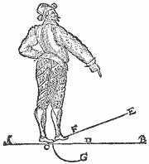
" Что касается движения ног, из которого возникают великие возможности как нападения, так и Защиты, я заявляю и видел разнообразные примеры того, как, со знанием правильного и осторожного их перемещения, на арене и в уличной драке одерживалась славная победа, а также того, как суетливое и буйное движение становилось причиной позорных ранений и ограблений. Я не могу установить одну меру перемещения, учитывая, что одни люди больше, а другие меньше; для некоторых удобно делать шаг на длину руки, а для других - на половину длины или иначе. Поэтому я говорю каждому во всех его защитах устанавливать приемлемый шаг, таким образом, чтобы если бы он шагнул вперед в атаке, он бы удлиннил или вытянул одну ногу, а если бы он стал защищаться, то отступил настолько, чтобы не упасть... "

и далее:

" Должно быть известно, что ноги двигают или прямолинейно, или по кругу. Если прямолинейно, то либо вперед, либо назад. Но когда они двигаются прямо вперед, они делают либо пол-шага, либо целый шаг. Под целым шагом понимается, что когда нога переносится сзади вперед, передняя сохраняет устойчивость. И этот шаг иногда прямой, иногда изогнутый. Прямой означает, что сделан по прямой линии, но это бывает редко. Изогнутый или скошенный шаг получается, когда задняя нога тоже переносится вперед, но под углом или накрест. И так как он сделан вперед, он переносит тело прочь с прямой линии, по которой был дан удар. На этом элементе студент будет почти всецело поглощен совершенствованием хорошей работы ног и познакомится с дополнительными индивидуальными упражнениями по держанию меча. "

Giacomo Di Grassi, 1594

Основные перемещения и стойки
Студент должен понимать, что хорошие перемещения являются основой для действий защиты и нападения. Другими словами, из хороших и устойчивых перемещений берут начало все атаки, выпады, также как и уколы с уклонением и сменой направления. Далее описаны базовые принципы перемещений, которые студент обязан учесть.

Точная и твердая стойка, положение ног

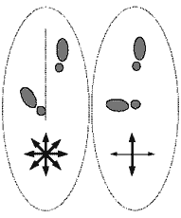
Иллюстрация показывает стойку, которую принимают студенты. Стойка слева - наиболее подходящее положение ног для длинного меча. Способность двигаться в любом направлении показана стрелками. Можно одинаково легко и быстро двигаться в любых направлениях. Ноги приблизительно на ширине плеч (стойка предполагает правый хват). Ширина ног изменяется в зависимости от комплекции исполнителя. Стойка относительно расслаблена, стоять прямо, вес проецируется между ног. Равновесие имеет критическое значение, особенно когда на исполнителе надет доспех, увеличивающий общий вес вплоть до 30 кг.
Задняя нога приблизительно на 45 градусов повернута наружу, пятка находится примерно по центру тела (что показывает вертикальная пунктирная линия). Правая нога впереди, носок указывает на оппонента. Нога расположена справа от центральной линии, как показано на рисунке. Колени слегка согнуты и расходятся в стороны на 60 градусов со стороны оппонента. Это обеспечивает большую свободу и возможность для атаки и защиты, несмотря на более обширную " зону поражения " для оппонента.
Стойка справа изображает типичную стойку современного фехтовальщика. Основное движение намного более линейное и сфокусировано на перемещениях вперед и назад. Эта стойка приведена только для сравнения.

Проходящий шаг

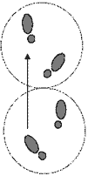
Проходящий шаг вперед - это наиболее естественный способ передвижение человека, т.е. ходьба. Задняя нога выносится вперед в сочетании с переносом веса и баланса. Сходное действие происходит при обратном проходящем шаге или отходе. Однако, ведущая нога, которая двигается назад, должна делать это немного по дуге к задней. На рисунке показана начальная стойка и конечная стойка после шага вперед. Оставшаяся позади нога, которая была ведущей, теперь повернута на 45 градусов наружу, а ведущая нога теперь ориентирована на противника. Хотя проходящий шаг является естественным явлением, проводится переносом веса вперед на впереди стоящую ногу так, чтобы вес тела был на передней ноге, точнее, на подушечке ведущей ступни. Задняя нога поднимается вверх и переносится вперед мимо передней ноги. Бывшая задняя нога теперь ведущая, вес располагается между ногами.

Подшагивание

Этот шаг используется главным образом для регулирования дистанции в бою с сохранением ориентации ног или стойки. Эта форма шага позволяет корректировать дистанцию и оставаться в оптимальной стойке, из которой наносится сильный удар, поддержанный проходящим шагом с правой ногой, двигающейся вперед из заднего положения в переднее. Все время, пока выполняете подтягивание вперед или назад, держите корпус прямо, колени слегка согнуты и напряжены. Не наклоняйтесь далеко вперед или назад.
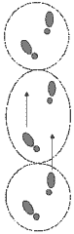
Рисунок изображает один из двух вариантов шага с подтягиванием. Первый известен как " фиксированный подшаг ". Чтобы его выполнить, необходимо перенести вес на заднюю ногу. Подтягивание вперед осуществляется подъемом передней ноги, переносом ее вперед и опусканием сначала пятки с последующим переносом веса вперед. Это уберет вес с задней ноги, которую можно теперь двигать вперед на то же расстояние. Рисунок показывает начальное положение внизу, переходную стойку посредине и финальную стойку вверху.
Подтягивание назад исполняется в сходной манере, за исключением того, что задняя нога двигается первой назад, а за ней уже впереди стоящая. Вес распределяется обратно подтягиванию вперед. Нельзя волочить заднюю ногу или поднимать слишком высоко, т.к. это может привести к потере равновесия и даст возможность противнику атаковать.

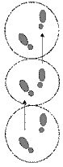
Второй вариант обычно называют " свободный подшаг ". Наблюдение за этой формой шага показало, что для человека в доспехе коррекция дистанции и перенос веса вперед приводит к большому напряжению и заставляет " сократить " подтягивание вперед переносом большего веса с ведущей ноги назад, чтобы вернуть ведущую ногу в нормальную стойку. Поэтому, наблюдение и применение этой формы шага с подтягиванием показывает более широкую возможность или полностью выполнить шаг, или сократить его. Сокращение подшага может быть благодаря некоторому движению или намерению оппонента, приводящее к изменению замыслов относительно коррекции дистанции. Поэтому, как показано на рисунке, передний нефиксированный подшаг выполняется переносом задней ноги к передней. В этом случае вес равно распределен между ногами, что позволяет легко выполнить полный подшаг вперед перемещением передней ноги вперед, чтобы принять нормальную стойку, или просто вернуть переднюю ногу назад в ее начальное положение.
Для этого требуется совсем небольшое усилие, а перенос веса становится минимальным, что очень выгодно во время боя в доспехах.

Traverse (косой шаг)

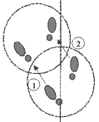
Traverse - по существу является шагом в сторону, или в бок, или под углом. Исполняется уходом с линии атаки оппонента, в результате чего поединщики двигаются по окружности, каждый выискивает возможность для атаки. Вообще, traverse исполняется на проходящем шаге, который является основной формой перемещений с длинным мечом.
Выполнение траверса, как видно на рисунку, это проходящий шаг, сделанный движением задней ногой вперед и влево. Вес стнова переносится немного вперед на ведущую ногу. После постановки задней ноги, вес немного переносится на новую ведущую ногу, правая нога двигается вперед, чтобы снова стать ведущей ногой. Движение обычно начинается с задней ноги, чтобы скрыть намерение от оппонента. Примите ту же начальную стойку, какая показана, и сделайте траверс в право. Ведущая нога должна начинать, за ней вовлекается задняя нога. Это траверс с подшагом.

Упражнения

1. Проходящий шаг и траверс - с мечом и без. Это упражнение знакомит студента с объединением проходящего шага с траверсом. Цель занятий с мечом и без - оружие выступает в качестве новой переменной в заботах студента во время выполнения вариаций перемещений. Траверс выполняется как направо, так и налево.
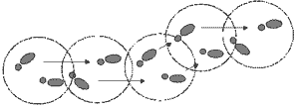

2. Подшаг и траверс - с мечом и без. Это упражнение соединяет подшаг с траверсом.
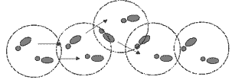

3. Смешанное - по команде инструктора. Инструктор в этом случае должен выкрикивать названия шагов: проходящий, правый траверс, отшаг и т.д.

4. Проходящий шаг с выпадом - колоть мечом.

Обращение с мечом.

5. Мулинет - на месте

6. Мулинет - согласованная работа ног - подшаг.

7. Мулинет - согласованная работа ног - проходящий шаг.

Чтобы нанести механически сильный удар, надо, нанося его справа, шагать вперед правой ногой. Однако, важно уметь нанести удар и слева.

"Ну и что? Не важно, с какой стороны ты атакуешь, продолжай бить с той же самой ноги. Так ты преуспеешь во всех приемах. Это то, как тебе следует наносить все удары. "

Sigmund Ringeck, c.1440

Введение в атаки и защиты

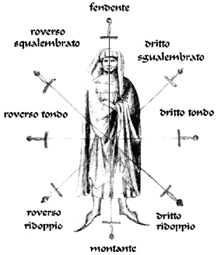
Существует восемь простейших линий атаки (девять, если включить укол). Атаки заключают в себе горизонтальную, вертикальную, диагональную и могут быть нанесены как слева направо, так и справа налево. Наиболее многосторонние из них - диагональные атаки, следом идут горизонтальные. Вертикальные - самые малоиспользуемые (от них защититься легче всего). Рисунок показывает направления и их классические итальянские названия с английским переводом. Номенклатура атак нестабильна по времени, поэтому названия, приведенные и используемые в этом руководстве основываются на наиболее общих наименованиях, используемых в сообществах, практикующих историческое фехтование.
Фьоре де Либери даже больше упростил атаки, назвав все нисходящие атаки fendente. Восходящие диагональные атаки названы colpi sottani , а горизонтальные удары - colpi mezani. Либери не рассматривает вертикальный нисходящи удар в своей работе, утверждая, что его не следует применять, потому что он легко блокируется. Однако, мы включили нисходящий вертикальный удар, или fendente, также как и восходящий вертикальную атаку, или montante. Эти термины используются другими итальянскими мастерами и полагалось, что эти частные атаки имеют место как в нападении, так и в защите.

Последняя атака - укол, упоминаемый как le punta Либери. В его трактате при нанесении уколов обе руки на рукояти. Но у других мастеров есть свидетельства о выполнении уколов одной рукой. Наиболее заметен Джакомо ди Грасси. Он пишет (в отношении двуручных мечей):

"Укол наносится (как только меч противника найден) так далеко в начале, насколько позволяют две руки. Затем, убирая руку у гарды, производится толчок рукой на навершии настолько, насколько ее можно вытянуть вперед. Всегда при выполнении укола выпад удлинняется. После нанесения укола следует быстрое движение назад и рука возвращается снова на гарду, принимается либо высокая, либо низкая защита."

Giacomo di Grassi, "His True Arte of Defense", 1594

Либери рисует бой в доспехах в своем трактате, но показывает не атаки/удары, наносимые оппонентом, а скорее уколы. Из его работы ясно, что уколы не наносились в подмышку, и что уколы выполняли в лицо спереди, или в незащищенные зоны на спине. Приемы в доспехах базируется на захватах, бросках и технике полумеча.

Стойки (Posta)

Защиты или стойки являются позициями, из которых мечник может нанести атаку или защитить себя, часто одновременно в комбинации. Стойки нельзя считать статичными позициями. Существует множество защитных позиций и каждая имеет свои достоинства и недостатки. Опыт и тренировка позволяют бойцу выбирать стойку по ситуации. Мечник должен быть способен плавно переходить из одной защитной позиции к следующей во время боя.
Некоторые источники делят стойки на две группы: главные и второстепенные. Так как эта книга основана на трактате Либери, то стойки не разделены на группы и просто приведены и детально описаны. Стойки очень похожи на те, что выполняются с другими видами оружия, такими как одноручный меч, меч и щит и даже шест. Каждая стойка может быть развернута как правая, так и левая позиция. Студенту должно быть удобно в каждой симметричной позиции. Базовым принимается хват меча с правой рукой впереди. Правая нога впереди означает прямую стойку, левая нога впереди - обратную стойку.

- Высокая стойка
  - posta frontale
  - posta di falcone
  - della guardia alta
  - oberhieb
- Средняя стойка
  - posta breve
  - la terza guardia
  - pflug
- Низкая стойка
  - porta di ferro
  - denti di cinghiale
  - della guardia bassa
  - guardia di cinghiara porta di ferro larga
  - alber
- Подвешенная стойка
  - Posta di donna
  - Hangenort
- Длинная стойка
  - Posta lunga
  - Guardia de facia
  - Der lange Zornort
- Хвостатая(задняя) стойка
  - Posta di coda lunga e distesa
  - Nebenhut
- Двурогая стойка
  - posta di bicorno

Высокая стойка
Италия
- Fiore dei Liberi: posta frontale (фронтальная стойка/стойка короны)
- Vadi: posta di falcone (стойка сокола)
- Giacomo Di Grassi: della guardia alta (высокая защита)
Германия
- Hans Talhoffer: oberhieb (верхний удар)
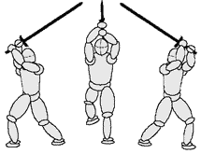
Этой стойки нет в трактате Либери, однако вариация этой стойки узнается в posta frontale. Меч держится над головой, клинок направлен вверх и назад под углом 45 градусов к земле (для posta frontale меч держится почти вертикально, рукоять примерно в той же позиции, что и в высокой стойке). Навершие должно находиться передо лбом, гарда - надо лбом. Из этой позиции можно нанести один из самых сильных центральных ударов, или fendente13, или другие атакующие действия, такие как tondo14 или sgualembrato15 . Эта позиция позволяет развить энергию меча в его нисходящем движении к цели.

Не имеет значения, какая нога впереди при нанесении атаки. Целью является использование энергии меча и концентрация ее на моменте контакта с противником.

Эта стойка подставляет корпус под потенциальную атаку (или дает возможность). Однако из этой стойки можно нанести один из самых мощных нисходящих ударов, чтобы уничтожить противника.
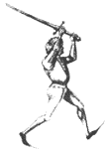

Рисунок справа взят из Hans Talhoffer's " Fechtbuch aus dem Jahre 1467 ", лист 1, названный oberhieb (верхний удар). Это чистая высокая стойка. Обратите внимание, что на рукояти остается просвет, а левая рука захватывает часть навершия.

Средняя стойка
Италия
- Fiore dei Liberi: posta breve (короткая стойка)
- Camillo Agrippa: la terza guardia (третья защита)
Германия
- Hans Talhoffer: pflug16 (плуг)

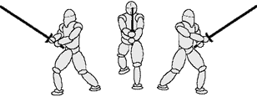
Клинок направлен кверху и вперед приблизительно под углом 45 градусов к земле, так что кончик клинка направлен на ямку в основании шеи противника. Смысл в том, чтобы лучше скрыть реальные размеры меча. Другими словами, оппонент со своего места увидит небольшую часть меча из-за его направления и будет не в состоянии определить полную длину меча, что даст нам преимущество при атаке.

Навершие должно располагаться перед низом живота. Хват довольно расслабленный, но твердый. Эта позиция, вероятно, наиболее естественная, из которой можно сделать большинство защитных и атакующих действий. Она также дает возможность вести весьма подвижный бой с противником, позволяя определить наиболее подходящий момент для атаки.
Не имеет большого значения, какая нога ведущая, когда вы наносите удар. Важно отметить, что когда удар наносится справа под левую ногу, радиус действия будет не настолько велик, как если бы удар выполнялся под правую ногу. Однако, в течение боя, получить оптимальную позицию ног очень трудно. Поэтому, тренировочные упражнения направлены на развитие умения наносить удары справа и слева под любую ногу, чтобы научить студента легко и уверенно наносить удары с любой позиции ног.
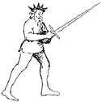

На рисунке, взятом из трактата Fiore dei Liberi's " Flos Duellatorum " изображена стойка posta breve (короткая стойка).

Низкая стойка
Италия
- Fiore dei Liberi: porta di ferro (Железная дверь)
- Fiore dei Liberi: denti di cinghiale (Кабаний клык)
- Giacomo Di Grassi: della guardia bassa (Низкая защита)
- Achille Marozzo: guardia di cinghiara porta di ferro larga (Стойка большой железной двери дикого кабана)

Германия
- Hans Talhoffer: alber (глупец)

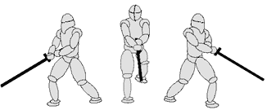
Низкая стойка может выполнять роль как защитной, так и наступательной позиции. С ее помощью можно парировать атаки в любую часть тела: ноги, бедра, плечи, голову и ее можно применять для отражения в сторону меча противника при уколе или в позиции, из которой можно нанести укол.

Эта защитная позиция " приглашает " противника атаковать, одновременно давая возможность быстро нанести контратаку восходящим ударом, уколом, переводом или переходом в подвешенную стойку (см. далее). Низкая стойка также эффективна в сохранении " дистанции " между вами и оппонентом. Во время боя вы можете быстро перейти из низкой стойки в среднюю, длинную или подвешенную стойку в зависимости от ситуации. Позиция ног (прямая или обратная) определяет длину атаки в смысле радиуса действия, особенно с точки зрения укола.
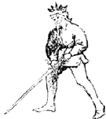
Важно понять, что при переходе из низкой стойки в другую, острие клинка должно всегда смотреть на оппонента, движение острия должно быть минимальным. Большая часть движения будет сосредоточена в области рукояти, а затем уже в районе клинка. Клинок должен двигаться больше по прямой, чем по окружности, при переходе из низкой стойки в другую позицию.

На рисунке, взятом из трактата Fiore dei Liberi's " Flos Duellatorum " изображена porta di ferro mezzana (Стойка половинной железной двери).

Вариации низкой стойки

Далее описаны вариации низкой стойки, данные Либери. Интересно отметить, что Либери в действительности не применял нижнюю стойку для отражения атак в ноги, говоря, что защита от нижних ударов по ногам заключается в изменении дистанции между атакующим ударом и ногой. Это создает благоприятный момент для ответа на атаку агрессивным маневром из низкой стойки, который обычно заключался в сильном ударе с боку по атакующему мечу и нанесению либо рубящего удара, либо укола. Возможность для такого ответа существует из-за того, что когда кто-то наносит низкий удар в ногу, это действие открывает верхнюю часть его тела для атаки. И, фактически, верхняя часть тела действительно очень подходит для ответной атаки, чем противная сторона может воспользоваться с большой вероятностью.

Половинная железная дверь (porta di ferro mezana)

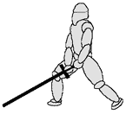
Острие меча направлено книзу вперед и слегка кнаружи влево (как хоккейную клюшку). Правая нога впереди - носок направлен на противника, левая нога сзади (обратная стойка). Из этой позиции парируется боковой наружный удар ложным лезвием с последующим уколом. Это действие должно сопровождаться движением левой ногой вперед - в сторону влево (траверс). Либери описывает эту стойку как " stabile ", означающее поворот без движения ног. Движение таково, что правая нога действует подобно " шарниру " для ворот, поворачивая тело на правой ноге. Верхняя часть тела принимает позицию вне досягаемости удара противника, а укол наносится, считая положение вне зоны удара противника за начало атаки. Стойка хвоста - просто обратная этой стойке.

Полная железная дверь (tutta porta di ferro)

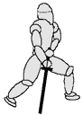
Острие меча направлено вниз и наружу (образуется треугольник: две вершины - ноги, третья - кончик меча), левая нога впереди, правая назад (прямая стойка). Из этой позиции можно парировать боковой удар с последующим уколом, как в полу-железной двери. Однако в этой стойке это выполняется с движением правой ногой вперед проходящим шагом. Движение таково, что левая нога действует как " петля " для ворот, тогда как меч движется справа налево, чтобы парировать боковой удар главным лезвием. Проходящий шаг позволяет сблизиться настолько, что можно нанести укол большого радиуса действия, вытянув две руки с мечом. Движение остается на линии с начальным положением. Меч, начиная из этой позиции, будет обладать большей силой для парирования, благодаря тому, что он будет отодвинут дальше назад.

Половинный кабаний клык (denti di cinghiale mezana)

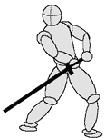
Острие меча направлено вниз и на оппонента. Правая нога выдвинута вперед, левая сзади. Вес смещен сильно на левую ногу. Эта позиция очень похожа на porta di ferro mezana, за исключением распределения веса и того, что меч оттянут назад и расположен ближе к поясу. Исполнение включает подъем меча выше атакующего бокового удара, вместе с траверсом левой ногой вперед и наружу влево, уводя тело с линии атаки из-под атакующего удара. Когда заднее лезвие войдет в контакт с опускающимся боковым ударом, завершающим движением наносится нисходящий удар правильным лезвием, выбирая целью вытянутые руки или голову оппонента.

Полный кабаний клык (tutta denti di cinghiale)
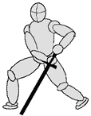
Эта стойка очень похожа на половинную железную дверь (posta di ferro mezana), за исключением следующих различий: острие меча расположено позади передней ноги, а не перед ней; меч находится даже выше левого бедра, чтобы обеспечить большую силу для верхнего блока (задним лезвием), который защищает от бокового удара, и завершения сильной атакой сверху вниз передним лезвием. Движения ног такие же, как и в половинном кабаньем клыке, за исключением того, что левая нога двигается вперед и наружу влево (траверс), а тело поворачивается на правой ноге.

Замечание: эти две стойки противоположны друг другу. Например, примите стойку полного кабаньего клыка и, сохраняя ориентацию меча, просто поверните голову и тело так, чтобы вы могли видеть оппонента прямо позади вас. Сохраняя позицию меча и вращая телом и головой, вы должны принять стойку половинного кабаньего клыка.

Подвешенная стойка
Италия
- Fiore dei Liberi: Posta di donna (женская стойка)
Германия
- Hans Talhoffer: Hangenort(подвешенная стойка)

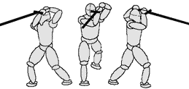
Подвешенной стойкой можно назвать множество вариаций стоек, описанных как у Либери, так и у Талхоффера. Оба мастера не относятся к этой стойке как к подвешенной стойке. Вероятно, первое обращение к термину " подвешенная стойка " появилось в Zachary Wylde в 1711 году, где он ссылается на подвешенную стойку как на такую же true guardant ward у Сильвера, и guardant ward (Сильвер) описывает, что выполняться должна женская стойка.

Она считается одной из наиболее гибких стоек и может быть развернута в защиту от удара в голову и верх тела, горизонтальных ударов в голову, тело. Она также может быть быстро опущена для защиты против ударов в нижнюю часть тела. Направление клинка таково, что он немного вытянут над впереди стоящей ногой, а острие направлено на оппонента. Поэтому, если левая нога впереди, руки и рукоять находятся с правой стороны головы, клинком вперед и над левой ногой, руки скрещены (перекрещенная подвешенная стойка).
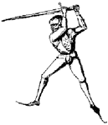
Когда правая нога впереди, выполняется зеркальное отражение как для левой ноги, только руки не скрещиваются (прямая подвешенная стойка). Самая большая скорость парирования будет в области рукояти. Можно быстро опуститься в низкую стойку, в которой большинство движений сосредоточено на рукояти и кистях. Вариация подвешенной стойки описана ниже.

Фигура справа изображает прямую подвешенную стойку из
Hans Talhoffer's " Fechtbuch aus dem Jahre 1467 " - tafel #13.
Выполнение этой стойки требует внимательности, чтобы не закрыть лицо и не ограничить видимости. Из этой позиции можно нанести атаку, такую как squalembrato, вращением меча на правой руке нанести удар в левую сторону головы/шеи (если была впереди левая нога). Этот удар потребует немного энергии и очень быстр. Эту стойку можно также использовать при нанесении колющего удара. Необходимо шагнуть на оппонента, провернуть руки и уколоть вперед острием.

Вариации подвешенной стойки
Стойка окна
Италия
- Fiore dei Liberi: posta de finestra
Германия
- Hans Talhoffer: Ochs(бык)

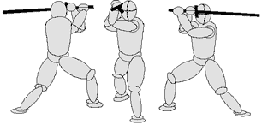
Либери полагает, что эта частная стойка вполне универсальна в применении. Положение меча с острием, направленным на оппонента, и положение рук делают ее очень подвижной и изменчивой защитной позицией. Если удар придется высокий, просто поднимите гарду. Если низкий - просто опустите гарду или, как минимум, острие, чтобы парировать удар. Эта защита может даже достигать tutta porta di ferro или полной железной двери.

Эта защита может быть выполнена из любой стойки. Меч поднят приблизительно на уровне лба, эфес расположен перед головой и позади так, что сильная часть клинка проходит спереди лба, создавая впечатление человека, выглядывающего из окна. Клинок примерно горизонтален. Большая часть кинетической энергии удара оппонента перенаправляется расслабленной стойкой окна.
Перенаправление осуществляется плоскостью меча, а не гранью. Защита гранью больше свяжет меч, чем отклонит удар. Возможно, что вас ударит ваш собственный меч плоскостью, когда получит энергию атаки. Однако, надетый доспех защитит вас от ранения.
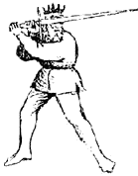
Основное различие между этой и предыдущей подвешенной стойкой - это то, что вес находится на задней ноге (относительно оппонента), а не на передней. Стойка окна является обратной к стойке женщины (если принять сходную ориентацию меча).
Фигура справа изображает posta de fenestra из Fiore dei Liberi's " Flos Duellatorum " 1410

Женская стойка
Италия
- Fiore dei Liberi: posta di donna

Эта стойка - вариация подвешенной стойки (по Либери). Либери показывает две вариации posta di donna.

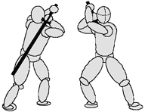
В первой вариации меч почти полностью скрыт за телом, расположен вертикально вниз за спиной. Правая нога впереди, носок направлен на оппонента, левая нога позада. Вес смещен к задней ноге.

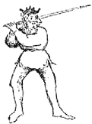
Вторая вариация, описанная Либери, очень похожа на первую в отношении положения и ориентации тела, но меч более горизонтален и за головой. Вес смещен к задней ноге. Меч держится как бейсбольная бита.

Основным в этой стойке является работа ног. Приняв среднюю прямую стойку (правая нога впереди) в начале, перейдите в стойку женщины, шагнув правой ногой вперед и влево, просто подставив противнику свою спину. Одновременно с этим шагом (траверс) поднимите рукоять и свесьте меч с правого плеча так, чтобы клинок был приблизительно параллелен позвоночнику. В конечной позиции необходимо уйти с линии начальной атаки, парировать удар (чаще всего горизонтальный и ответить атакой в открывшийся бок или спину противника.

Мы решили, что название " женская стойка " означает, что исполнитель должен посмотреть через плечо и застенчиво взглянуть на оппонента, что может быть воспринято как " женский " взгляд?

Длинная стойка
Италия
- Fiore dei Liberi: Posta lunga (длинная стойка)
- Achille Marozzo: Guardia de facia (стойка лицом)
Германия
- Hans Talhoffer: Der lange Zornort (длинная стойка гнева)

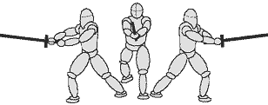
Меч примерно параллелен земле и немного ниже уровня плеч. Навершие перед солнечным сплетением. Эта позиция помогает сохранить дистанцию между вами и вашим противником. Из этой позиции нетрудно перейти в другую основную стойку. Предполагается, что эта стойка является хорошей основой для нанесения уколов.

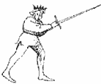
Однако, также вероятно, что эта стойка относительно статична и используется главным образом для удержания противника на дистанции и " изучения " оппонента с безопасного расстояния. Кроме того, эта стойка наиболее труднопреодолима, когда направлена на противника, который стоит в стойке половинной железной двери.

На рисунке из Fiore dei Liberi's " Flos Duellatorum ", 1410 изображена posta longa.

Не важно, какая нога ведущая, а какая позади. Эта стойка не будет статичной относительно оппонента, потому что часть " обучения " включает работу ног по кругу вокруг оппонента, чтобы правильно оценить его сильные и слабые стороны. Важно также помнить, что острие меча должно быть направлено в лицо оппонента, чтобы скрыть истинную длину вашего оружия. Противнику, который видит острие меча, будет трудно определить его длину, и он может позволить подойти ближе, считая, что меч короче, чем есть на самом деле.

Хвостатая стойка
Италия
- Fiore dei Liberi: Posta di coda lunga e distesa (стойка длинного и вытянутого хвоста)

Германия
- Hans Talhoffer: Nebenhut (близкая стойка)
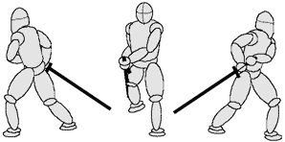
Назначение этой стойки - спровоцировать атаку, подставкой противнику открытого плеча, в то время как меч находится сзади или сбоку. Эта стойка может быть использована не только для того, чтобы скрыть оружие от противника, но позволяет также наносить неожиданные сильные восходящие удары с проходящим шагом вперед задней ногой, поворот с уколом, подъем меча и нанесение нисх дящего удара и т.д.

Эта позиция дает много возможностей для смены защитной позиции, включая переход в среднюю стойку простым переносом меча сзади вверх и наружу, пока средняя стойка не будет достигнута. Эта стойка не является симметричной и для правого хвата имеет только вариант с левой ногой впереди.
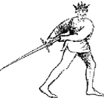
Хват правой рукой (если вы правша) такой же, как и при средней стойке. Запястье умеренно выгнуто. Эта стойка является обратной стойкой для porta di ferro mezzana.

Рисунок из Fiore dei Liberi's " Flos Duellatorum " назван posta di coda lunga e distesa. Такой же рисунок, изображающий эту стойку, можно найти в учебнике Талхоффера.

Двурогая стойка
Италия
- Fiore dei Liberi: posta di bicorno

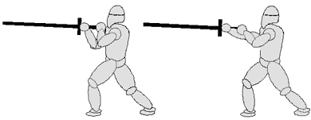
Двурогая стойка является начальной позицией для нанесения колющей атаки с подшагом или натиском. Нанесение укола с давлением тела позади и левой рукой, давящей на навершие сзади, увеличивает силу укола и может пробить кольчугу.

Наносящий этот удар должен знать также о том, что оппонент будет осведомлен о последующем ударе по хвату меча. Рукоять поднимается вверх, располагаясь перед верхней частью грудной клетки, навершие близко к груди. Левая рука держит навершие так, что предплечье немного повернуто против часовой стрелки, а пальцы сжимают навершие слева, ладонь смотрит вверх и открыта вправо. Это дает возможность левой руке скользнуть к концу навершия при выполнении укола, так что ладонь может давить на навершие сзади при уколе. Укол может быть нанесен в среднюю часть тела оппонента, как показано на рисунке. Подобная стойка может быть использована для нанесения укола в нижнюю часть тела, а при высокой стойке - в верхнюю часть тела и голову. Типичная защитная форма - сдвиг меча влево или вправо, в зависимости от места укола. Используйте среднюю стойку или подобную для защиты от этого укола.

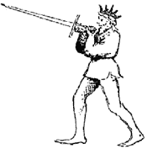

Рисунок из Fiore dei Liberi's " Flos Duellatorum " назван posta di bicorno.

Атаки (Colpi)

- Вертикальный удар сверху
  - fendente
  - oberhau/oberhieb
- Диагональный удар сверху
  - sgualembrato
  - oberhau/oberhieb
- Горизонтальный удар
  - porta di ferro
  - denti di cinghiale
  - della guardia bassa
  - guardia di cinghiara porta di ferro larga
  - alber
- Диагональный удар снизу
  - Posta di donna
  - Hangenort
- Вертикальный удар снизу
  - Posta lunga
  - Guardia de facia
  - Der lange Zornort

Вертикальный удар сверху

Италия
- Vadi/Marozzo: fendente
Германия
- Hans Talhoffer: oberhau/oberhieb (верхний удар)

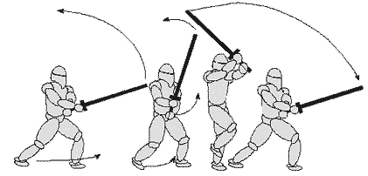
1. Примите среднюю стойку (как показано на рисунке ниже). Левая нога впереди, правая сзади. Обхватите рукоять у крестовины правой рукой, а у навершия - левой. Поднимите меч вверх (левая рука выполняет "работу") и над головой (так, чтобы кончик меча не оказался за головой).
Твердым и решительным движением проведите меч вниз приблизительно на 2 часа относительно пола, давите вниз, толкая через рукоять, как если бы вы хотели также атаковать оппонента рукоятью.
2. Одновременно с этим, сделайте большой шаг вперед задней ногой (в данном случае - правой). В конечной фазе удара колени смягчены, левая нога позади.
3. Когда вы достигните этой позиции, останьтесь в ней на мгновение, а затем вернитесь в среднюю стойку.

Замечание: На рисунке, приведенном выше, как правая, так и левая руки крепко держат рукоять для увеличения силы нисходящего удара. Далее приведены вариации той же атаки.

(Еще замечание. Этот и другие атаки потребуют управления оружием. Это не просто удары вниз мечом, а умелое и эффективное нанесение атаки по цели. Необходимо уметь быстро остановить любое движение мечом, чтобы изменить стратегию, направление или исполнение формы. Например, при выполнении сильного нисходящего рубящего движения, вы должны уметь быстро остановить движение меча в любой момент. Иными словами, если намеченная вами цель двигается в сторону, ваш меч счастливо зароется в землю или бревно, и вы как воин не сможете пережить ответной атаки).

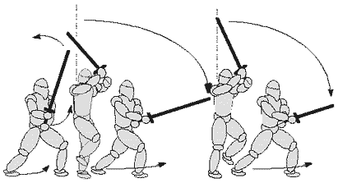
Вариация нисходящего вертикального удара

Исполнение нисходящей атаки развернуто с чередованием движения правой ноги вперед и затем левой ноги вперед (острие должно быть наготове, часто вы не в самой благоприятной стойке для нанесения fendente , пока шагаете вперед с правой ноги, и эта практика позволит вам наносить этот удар независимо от положения ног)

Другие начальные позиции для нисходящей вертикальной атаки

Важно, чтобы студент мог свободно и легко наносить нисходящую вертикальную атаку из любой стойки. При нанесении атаки движение проходит через высокую стойку. Следующие заметки описывают некоторые специальные элементы нанесения удара сверху вниз из различных стоек.

Высокая стойка

При нанесении из этой позиции, важно убедиться, что начальное положение меча не меньше 45 градусов к горизонтали. Если меч слишком далеко сзади, потребуется слишком много энергии для возвращения его в наивысшую позицию (высокую стойку), а также понадобится большее время для нанесения удара, что оставляет вас открытым для атаки. Высокая стойка предоставляет лучшую позицию для начала этой атаки, и вы можете использовать гравитацию для усиления нисходящего удара. Вам следует тренироваться с использованием проходящего шага вперед справа и слева.

Низкая стойка

Эта стойка обманчива, так как из нее можно нанести вертикальную атаку очень быстро и эффективно. Возможны два способа нанесения:
а) опустите кончик меча и потяните его на себя, в то время как эфес вращается против часовой стрелки. В конце вы примите стойку, очень близкую к женской стойке, а через нее перейдете в высокую стойку и нанесете вертикальный удар.
б) просто поднимите меч и станьте в высокую стойку, с проходящим шагом нанесите атаку.

Подвешенная стойка

"Секрет" при нанесении атаки из подвешенной стойки в том, чтобы сохранять ориентацию острия клинка на оппонента, пока не достигнута высокая стойка. Это нужно для того, чтобы, пока вы "подымаете" себя для нанесения атаки, оппонент оставался "в безвыходном положении", что уменьшает шанс получить удар.

Хвостатая стойка

Наиболее обманчивая и вероломная стойка, если вы собираетесь нанести удар сверху вниз. Два способа применения:
а) поднять рукоять кверху и позади плеча, проходя через женскую стойку. В конце перевести через высокую стойку и нанести удар
б) шагнуть вперед с махом вперед и сбоку поднять меч в высокую стойку и нанести удар.

Диагональный удар сверху
Италия
- Fiore de Liberi: sgualembrato (направленный сверху)
Германия
- Hans Talhoffer: oberhau/oberhieb (верхний удар)

(Замечание: эти атаки направлены на использование любых слабых мест в доспехе противника, главным образом шнуров и ремней, связывающих доспех. Если это невозможно, целью выбирается ключица. Направление основной атаки - под углом 45 градусов сбоку от головы в плечо. Либери обозначает эти атаки как fendente.)

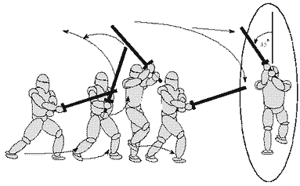
1. Из средней стойки, как показано на рисунке, поднять меч над головой.
2. Одновременно с этим начать движение правой ногой вперед, чтобы подготовить следующую позицию.
3. Когда вы достигните наивысшего "потенциала" в положении меча, с силой нанесите удар вниз под 45 градусов к вертикали по плечу вашего оппонента.
4. Одновременно сделайте шаг вперед правой ногой, чтобы добавить энергии вашей атаке.
5. Убедитесь, что вы переходите от вертикального удара (из высокой стойки) к диагональному, чтобы дать противнику как можно меньше информации (оппонент будет готовиться к вертикальному удару и, вполне возможно, применит неправильную защиту).

Замечание: рисунок изображает движения, выполняемые при диагональном ударе, или sgualembrato. Обратите внимание, что спереди клинок под 45 градусов к вертикали, окончание в месте соединения шеи и плеча оппонента.
Вариации этой формы включают sgualembrato manco для левшей, sgualembrato dritto, при котором используется только правая рука.

Вариации диагональной атаки сверху.

sgualembatro roverso (sgualebrato наносится слева направо)

1. Из средней стойки поднять меч над головой и принять верхнюю стойку.
2. Когда вы начнете траекторию, скользните рукой на навершии (левой) вверх по рукояти до встречи с правой рукой, чтобы уменьшить "перекрещивание" запястий во время нанесения.
3. Когда вы достигнете наивысшей "возможной" позиции меча, с силой нанесите нисходящий удар под углом 45 градусов к вертикали по плечу оппонента.
4. Проверните меч вокруг левого запястья, используя правую руку для подъема меча
5. Одновременно с этим сделайте шаг вперед левой ногой, чтобы добавить энергии вашему удару.

Горизонтальный удар
Италия
- Fiore de Liberi: tondo/traversi (сбоку)
Германия
- Hans Talhoffer: mittelhau (горизонтальный удар)

(Замечание: управление движением меча является критическим при выполнении, чтобы у вас не возникло проблем из-за принятия невыгодной позиции. Это движение направлено на рубку оппонента справа, правая рука прикладывает усилие. Широкое дугообразное движение клинка, идущее от вашего бока к оппоненту достигается, когда дополнено шагом вперед. Этот удар должен исполняться с большой решительностью.)

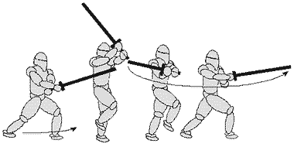
1. Начинать из средней стойки, поднять меч и принять высокую стойку.
2. Одновременно с шагом вперед с одноименной ноги (правая нога, если правая рука впереди), нанести "впечатление" вертикального удара сверху (финт), опустить острие за собой, развернуть меч кнаружи справа и ударить горизонтально.
3. Вернуть меч в среднюю позицию.

Замечание: меч развернут с правой стороны (если у вас правый хват), приблизительно параллельно полу, конец прямо перед собой, руки немного вытянуты. Вы должны представить себе, что этот удар "сокрушает" доспех вашего противника, выбирая целью или незащищенные участки тела, или слабые места, чтобы пробить доспех.
Вариации этой формы включают выполнение только правой рукой (dritto tondo), выполнение с применением левой руки (roversi tondo).

Альтернативные начальные позиции для горизонтального удара

Высокая стойка

Как и в других начальных стойках, важен перевод через высокую стойку. Она дает лучшую позицию для начала атаки с помощью гравитации, что увеличивает мощность удара. Переход через высокую стойку эффективно отвлекает оппонента и дает вам выгодную позицию для нанесения горизонтального удара.

Низкая стойка

Нанесение горизонтального удара из этой позиции проводится через высокую стойку и предоставляет оппоненту неверную информацию, заставляя его думать, что готовится вертикальный удар сверху. Важно уметь "показать" оппоненту желание нанести вертикальный удар ("финт"), а затем выполнить горизонтальный удар.

Подвешенная стойка

Как сказано ранее, во время подготовки к нанесению горизонтального удара обязательно надо направлять меч на оппонента, чтобы сохранить дистанцию и не дать противнику контратаковать. Направление острия на оппонента необходимо сохранять и при вращении рукояти в позицию нанесения горизонтального удара, изображая мечом цилиндр.

Хвостатая стойка

Снова наиболее обманчивая и коварная стойка начала, из которой рассматривается нанесение горизонтальной атаки. Есть два способа:
а) поднять рукоять вверх и позади плеча, проходя через женскую стойку, в конце провести через высокую стойку, опустить острие за спиной и повернуть наружу для нанесения горизонтальной атаки;
б) шагнуть вперед, одновременно вращая вперед и сбоку, поднять в высокую стойку и нанести горизонтальную атаку.

Диагональный восходящий удар
Италия
- Fiore de Liberi: ridoppio (удар, направленный снизу)
Германия
- Hans Talhoffer: unterhau/unterhieb (удар снизу)

(Замечание: цель для этого удара - внутренняя часть бедра, колено или наружняя часть голени. Замысел - на мгновение ослабить вашего оппонента, чтобы вы могли убить его прежде, чем он оправится.)

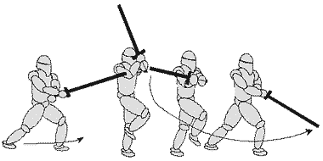
1. Из средней стойки поднять меч над головой и принять высокую стойку.
2. Одновременно с этим начать шаг правой ногой, чтобы обеспечить продвижение вперед.
3. Из высокой стойки покажите удар сверху вниз и сразу резко киньте острие назад и вниз справа.
4. Начните дугу вверх для удара под углом 45 градусов к вертикали по нижней части левой ноги/ внутренней части бедра/колену оппонента.

Замечание: рисунок изображает движения атаки ridoppio. Эта атака исполняется быстро, чтобы использовать преимущества нижней атаки. Когда атака выполнена, необходимо быть осторожным, чтобы не подставить голову под ответную атаку.
Вариации этой формы включают roverso ridoppio для атаки с левой стороны в правую и dritto ridoppio, которая исполняется справа налево.

Вариации диагональной атаки снизу.

roverso ridoppio (наносится слева направо)

1. Из средней стойки справой ногой впереди, поднять меч над головой (высокая стойка), начать выполнять шаг вперед левой ногой.
2. Когда достигните наивысшей точки в положении меча при высокой стойке, покажите вертикальный удар вниз и немедленно резко опустите острие вниз позади слева.
3. Начинайте дугу вверх для атаки под углом 45 градусов в нижнюю часть правой ноги/внутреннюю часть бедра/колено оппонента.
4. Помните об уменьшении хвата путем сдвигания левой руки к правой. Это надо для снижения проблемы пересечения запястий при нанесении удара.

Альтернативные начальные позиции для диагонального удара

Восходящий диагональный удар имеет два варианта исполнения:
а) передним лезвием.
б) ложным лезвием.

Выбор лезвия для выполнения атаки зависит от начальной позиции и ориентации клинка. Другие параметры включают высоту цели для удара (т.е. поднятый локоть или подбородок, колено или промежность). Также, в общем, удар, наносимый снизу вверх ложным лезвием, является более слабым из восходящих ударов.

Высокая стойка

Нанося восходящий диагональный удар из высокой стойки, решите, будете ли вы его наносить над головой или сбоку. Высокая стойка лучше всего подходит для нанесения ударов в верхний уровень (щека или вытянутый локоть). Но из нее нельзя поразить нижний уровень. Чтобы нанести восходящий диагональный удар, опустите острие меча сзади, рукоять проведите очень близко ото лба, когда проводите меч внизу и кверху.

Низкая стойка

Когда принята низкая стойка и целью является нижняя часть ноги или внутренняя поверхность бедра оппонента, есть два способа нанесения, которые должны быть рассмотрены:
а) просто поднимите клинок, с силой атакуя цель ложным лезвием клинка.
б) опустив острие и проведя его либо справа, либо слева, рукоять проходит за головой и транзитом через женскую стойку, затем наносится диагональный восходящий удар.

Подвешенная стойка

Как упомянуто выше, восходящий удар из подвешенной стойки выполняется, удерживая острие направленным на оппонента, во время перехода из подвешенной стойки к нанесению восходящего диагонального удара.

Хвостатая стойка

Эта стойка - наиболее эффективна при нанесении удара, направленного снизу.
Два способа:
а) качнуть меч вперед и ударить задним лезвием.
б) перевести через высокую стойку для нанесения удара с противоположной стороны (слева) хвостатой стойки (правая сторона), что будет "финтом" для оппонента, уверенного, что вы нанесете удар сверху вниз; продолжите с подготовкой, нанося удар снизу.

Вертикальный восходящий удар
Италия
- Vadi: montante (удар снизу)

(Замечание: целью для этой атаки является внутренняя поверхность бедра, колено, локоть, подбородок, любая незащищенная часть тела, которая выступает и не защищена.)
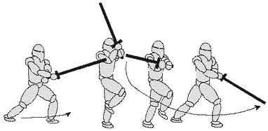
1. Из средней стойки поднимите меч над головой в высокую стойку.
2. Одновременно с этим начните выполнять шаг правой ногой вперед, чтобы подготовить продвижение вперед.
3. В высокой стойке сделайте финт нисходящим ударом через центр, а затем немедленно опустите острие вниз позади с правой стороны.
4. Начинайте поднимать его вверх для вертикальной атаки снизу по внутренней поверхности бедра оппонента.

Замечание: восходящий удар выполняется сходно с ridoppio. Вертикальный удар может быть выполнен как справа, так и слева в комбинации с работой ног.

Парные упражнения (Folgen)

Введение
Цель folgen - дать представление студенту о структурном процессе атаки противника мечом, на который последний ответит соответствующим защитным действием (защитой). Каждый студент выполняет последовательно упражнения на атаку и защиту. Упражнения не являются в полном смысле боевыми приемами. Скорее, они создают мышечную память и обучают студента основам, которые необходимы для изучения более сложных приемов в дальнейшем.
Парирование является критическим элементом хорошего фехтования. Эффективная защита может обеспечить бойцу широкие возможности для защиты и контрудара, часто одновременно. Посредством folgen студент изучит важность хорошей защиты, уходов и сильной работы ног. Ключевой элемент этой тренировки - обеспечить, чтобы студент не оставался на линии во время защитных ("олень в свете прожектора")и атакующих маневров. Лучшая защита - быть там, где нет меча, что на практике означает уход с дороги.
Другой важный момент, который студент должен понять: парирование выполняется чаще всего плоскостью-на-грань. Нет недостатка в дебатах среди общественности, занимающейся историческим фехтованием, по поводу того, надо ли парировать гранью-в-грань, или плоскостью-на-грань. Считается, что парирование грань-в-грань могло происходить в течение 17-19 веков боевыми саблями и в дуэлях на малых мечах. Главные доводы в пользу парирования плоскостью-на-грань заключаются в том, что так можно довольно эффективно отразить или перенаправить входящую атаку. В случае парирования грань-в-грань есть момент встречного соединения, в результате которого происходит внезапное рассеивание энергии оружия. Целью любого бойца является достижение защиты, которая немедленно переходит в смертоносную атаку.
Последняя цель этих упражнений - дать ученику понять важность хорошей работы ног. Повторяясь, проходящий шаг и траверс будут лучше осваиваться в ходе упражнений. Студент также изучит, что, с хорошей работой ног, способность двигаться вне линии (уход) сможет, в конечном счете, стать общим приемом, дающим возможность отплатить эффективной атакой.
Основной целью упражнений является достижение полностью свободного фехтования. Упражнения на последующих уровнях могут включать практику со стальными мечами, но на этом уровне студент может применять только деревянный меч.
Упражнения будут изображены в следующем формате:

1. Студент А будет изображен так: 2. Студент Б будет изображен так:
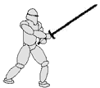
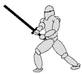

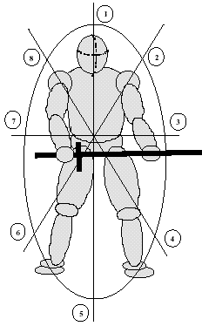
Чтобы снизить риск травмы, упражнения будут исполняться по часовой стрелке: от макушки (позиция 1) до основания шеи справа (позиция 8). Не должно быть отклонений ни в направлениях, ни в последовательности на этом уровне. (см. рис.)
Окружность, как показано, изображает углы атаки и их приблизительные цели. В последующих тренировках студент должен осознавать, что полный круг и его направления можно уменьшить в размере и сфокусировать на отдельных частях тела. Например, круг может быть уменьшен, чтобы сфокусировать на подбородке.
Уколы на этом уровне тренировки в упражнения не включены. Эта форма атаки вводится позднее.
В этом упражнении нападающий студент завершает полный круг (из точки 1 в точку 8). Круг "одномерный", так что если атака нанесена, на нее следует адекватная защита и больше никаких приемов, ударов или защит. После каждой атаки партнеры возвращаются в среднюю стойку. Это способствует снижению скорости выполнения упражнений.

Фаза 1 (один удар - одна защита - исходная позиция)

Когда студент, который атакует (А на иллюстрации) достигает точки 8 (полностью завершает круг), происходит смена ролей и защищающийся (Б на рисунке) становится нападающим.

  - Вертикальный удар сверху вниз (1) - стойка окна левая/правая
  - Диагональный удар справа-сверху (2) - стойка окна правая
  - Горизонтальный удар (3) - средняя стойка
  - Диагональный удар снизу (4) - кабаний клык
  - Диагональный восходящий удар (6) - стойка половинной железной двери
  - Горизонтальный удар (7) - средняя стойка
  - Диагональный удар сверху (8) - стойка окна
  - Другие начальные позиции

Фаза 2 (два удара - две защиты - исходная позиция)

Фаза 2 знакомит студента с нанесением множественных атакующих ударов, в то время как партнер предпринимает множественные адекватные защитные действия. Студент начинает с вертикального удара сверху, затем идет диагональный удар сверху (squalembrato), следом - возвращение в исходную позицию. Затем студент меняет нападение на защиту и все повторяется. Идея заключается в том, что пара тренируется в нанесении ударов во всех возможных направлениях, а также в применении защитных позиций от всех вариаций ударов.

Фаза 3 (взаимная смена нападения - защиты)

Фаза 3 знакомит студента с обменом ударами и защитами в определенной манере. По завершении взаимного обмена, студент должен вернуться в среднюю стойку, чтобы сбавить скорость.

Фаза 1 (один удар - одна защита - исходная позиция)

Вертикальный удар сверху вниз (1) - стойка окна левая/правая

Студент должен воспроизвести точные приемы защиты и нападения и показать их инструктору до начала выполнения упражнения. Затем студенты принимают среднюю стойку (posta breve) и приступают к выполнению упражнения, как описано ниже.

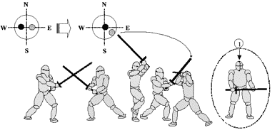
1. Студент А (агент) и Б (принимающий агент) оба становятся в левостороннюю среднюю стойку.
2. Агент шагает вперед правой ногой и наносит вертикальный удар сверху вниз.
3. В тот же момент, принимающий агент шагает влево и вперед задней (правой) ногой (траверс влево) и принимает стойку окна левую - в конце движения острие меча принимающего агента направлено на агента.
4. Оба возвращаются в среднюю стойку.

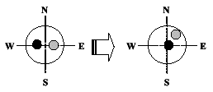
Студенты должны осознать два важных момента этого упражнения:
а) агент наносит технически правильный атакующий удар (сила и скорость на этом этапе тренировки не важны);
б) принимающий агент развертывает соответствующую защиту и делает это во время ухода с линии атаки противника с помощью траверса.

Принимающий агент может стоять в альтернативной стойке с правой ногой впереди, а левой назад и принимать ту же стойку с траверсом вправо левой ногой.

Диагональный удар справа-сверху (2) - стойка окна правая

Это упражнение похоже на предыдущее, в котором агент из средней стойки принимает высокую стойку с целью подготовки к нанесению удара сверху. Цель - основание шеи принимающего агента с левой стороны. Принимающий агент примет стойку окна (вариация подвешенной стойки) и и шагнет к левому боку агента с шагом-траверсом.
1. Агент - средняя левосторонняя стойка, принимающий агент - правосторонняя средняя стойка.
2. Агент поднимает меч и, проходя через высокую стойку, шагает вперед правой ногой, нанося диагональный удар сверху, направленный в основание шеи принимающего агента слева.
3. В тот же самый момент принимающий агент шагает вправо-вперед задней (левой) ногой, выполняя правый траверс, и принимает правую стойку окна - в конце движения острие меча направлено на противника и отражает/перенаправляет атаку агента.
4. Оба студента возвращаются в среднюю стойку.
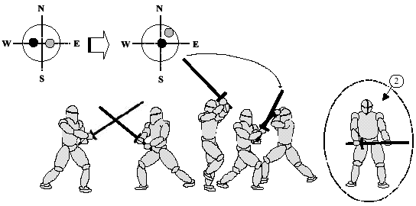

Рисунок изображает принимающего агента в правой стойке окна, чтобы защититься от диагонального удара сверху (squalembrato). Защитный маневр похож на тот, что выполняется в предыдущем упражнении, за исключением направления траверса. Когда агент атакует справа, принимающий агент движется к его левому боку.

Ключевой момент: уклониться от атаки, если возможно, и двигаться к агенту. Движение вправо дает возможность выполнить как минимум три типа агрессивной защиты:
а) атаку горизонтальным ударом;
б) полу-меч для укола (на этом уровне подготовки отсутствует)
в) рукопашный бой (захваты)

Горизонтальный удар (3) - средняя стойка

Защита, применяемая против горизонтального удара - средняя стойка, или posta breve. Комбинация уклонения от горизонтального удара и защиты от атаки средней стойкой приводит принимающего агента к рипосту уколом.
1. Агент принимает среднюю левостороннюю стойку, принимающий агент - средняя правосторонняя стойка.
2. Агент поднимает меч и проходит через высокую стойку, шагает вперед правой ногой, нанося горизонтальный удар справа, целясь принимающему агенту в район пояса слева.
3. В то же время, принимающий агент шагает вправо-вперед ведущей правой ногой (траверс правый с подшагом) и принимает среднюю стойку, направляя клинок и острие на агента.
4. Оба возвращаются в среднюю стойку.

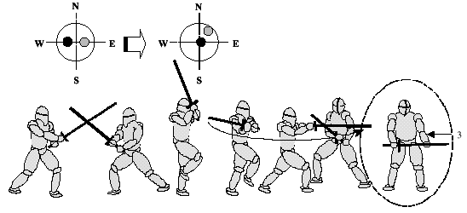

Если у принимающего агента левая нога впереди, он все равно должен выполнять правый траверс, но двигать заднюю (правую) ногу, оставляя левую на земле. Этот шаг больше проходящий, чем траверс. Главная идея этой формы защиты - помещение принимающего агента близко к агенту, в результате чего появляется возможность нанести короткий укол.

Диагональный удар снизу (4) - кабаний клык

Это упражнение учит студента парировать диагональный удар снизу (denti di cinghiale - левый бок принимающего агента), который помещает принимающего агента в хорошую защитную стойку, из которой отбивается атака агента.
1. Агент - средняя левосторонняя стойка, принимающий агент - средняя правосторонняя стойка.
2. Агент поднимает меч, проводит через высокую стойку и шагает вперед правой ногой, нанося диагональный восходящий удар, направленный принимающему агенту в колено или левую ногу.
3. В то же время принимающий агент выполняет траверс с подшагом вправо-вперед, принимая стойку кабаньего клыка. В конце движения острие меча принимающего агента направлено вниз и немного вперед.
4. Оба студента принимают среднюю стойку.
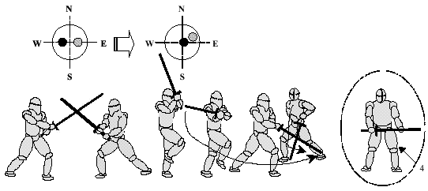

Иллюстрация изображает принимающего агента в стойке кабаньего клыка для защиты от восходящего диагонального удара (denti di cinghiale). Конечная стойка, принятая принимающим агентом, позволяет ему выполнить один или два возможных рипоста:
а) ударив приходящий диагональный удар ложным лезвием, продолжить поднимать меч почти до высокой стойки, и вернуться с squalembrato или fendente;
б) ударить приходящий диагональный удар ложным лезвием, пройти под мечом агента, чтобы нанести укол.

Диагональный восходящий удар (6) - стойка половинной железной двери

Продолжая упражнение, агент переходит к правой стороне принимающего агента и движется к точке 6. Принимающий агент будет принимать соответствующие защитные стойки, как описано в предыдущих секциях.

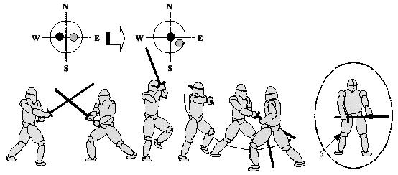

Горизонтальный удар (7) - средняя стойка

Это упражнение очень похоже на предыдущий горизонтальный удар, за исключением того, что удар выполняется агентом слева, левая нога движется вперед и ставится на землю при нанесении удара. Принимающий агент отвечает также как и при предыдущем горизонтальном ударе, держа меч направленным на агента и двигаясь с линии атаки к правому боку агента (левая сторона принимающего агента).
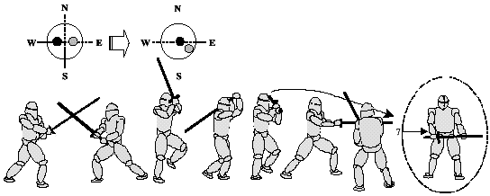

Диагональный удар сверху (8) - стойка окна.

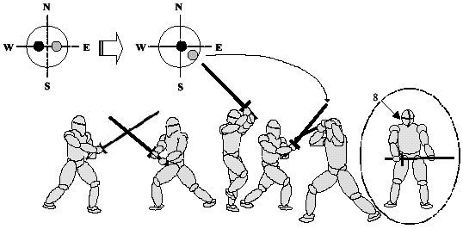
Похож на предыдущий диагональный удар. Агент целит в правую ключицу принимающего агента (нанося удар со своей левой стороны). Принимающий агент принимает стойку окна, располагая рукоять слева от головы (помещая кисти как можно дальше от приходящего удара). Одновременно с этим, принимающий агент выполняет проходящий траверс, перемещая заднюю правую ногу вперед и влево. Когда удар агента будет отражен, принимающий агент получит хорошую позицию для рипоста.

Другие начальные позиции.

Для того, чтобы студенты учились наносить удары из различных позиций, важно, чтобы в тренировочных упражнениях применялись альтернативные стойки. Студент должен чувствовать себя удобно, нанося удары из любой позиции, и должен достигать точки, когда уже неважно, из какой позиции он начинает удар. Этот момент помогает вызвать замешательство противника, что дает возможность перехватить инициативу и управлять противником. Движение должно быть решительным и быстрым.
Следующая секция описывает, как пара студентов наносит удар из стойки хвоста. Сначала вертикальный удар сверху из хвостатой стойки, второй рисунок изображает закидной удар снизу из хвостатой стойки.
Во всех других стойках, нанесение удара, в большинстве случаев, будет проводиться через высокую стойку. Цель - сбить противника с толку, не дав понять, какой именно удар будет нанесен.

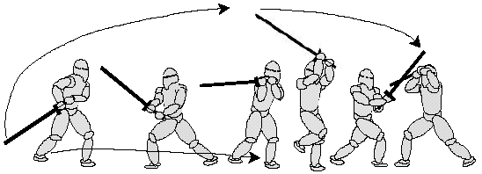

Рисунок изображает движение меча из хвостатой стойки, проходящего через высокую стойку и наносящего в конце удар сверху по центру.
Важно, чтобы вне зависимости от удара, особенно для ударов, наносимых с противоположной стороны от хвостатой стойки, вы проходили через верхнюю стойку. Это относится к нанесению закидного удара снизу слева.
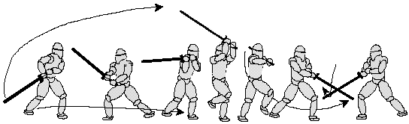

Рисунок изображает движения, необходимые для нанесения закидного удара снизу с противоположной стороны, по отношению к хвостатой стойке.

Фаза 2 (двойной удар - двойная защита - исх. позиция)
Фаза 2 знакомит студента с нанесением множественных атакующих ударов, в то время как партнер предпринимает множественные адекватные защитные действия. Студент начинает с вертикального удара сверху, затем идет диагональный удар сверху (squalembrato), следом - возвращение в исходную позицию. Затем студент меняет нападение на защиту и все повторяется. Идея заключается в том, что пара тренируется в нанесении ударов во всех возможных направлениях, а также в применении защитных позиций от всех вариаций ударов.

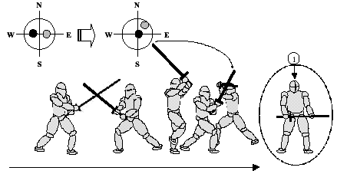

Агент:
средняя стойка ->
вертикальный удар сверху ->
Принимающий агент:
средняя стойка ->
стойка окна ->

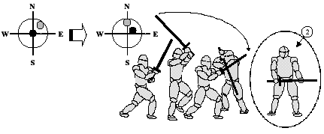

Агент:
диагональный удар сверху ->
средняя стойка.
Принимающий агент:
женская стойка ->
средняя стойка.

Студент возвращается в среднюю стойку и наносит вертикальный удар сверху, за которым следует горизонтальный удар.

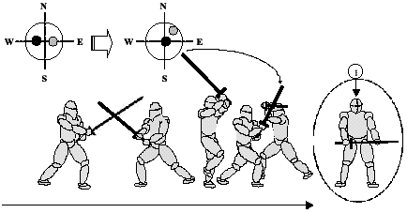
Агент:
средняя стойка ->
вертикальный удар сверху ->
Принимающий агент:
средняя стойка ->
стойка окна ->

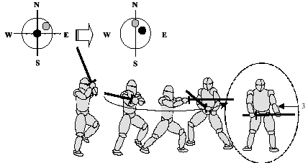

Агент:
горизонтальный удар ->
средняя стойка.
Принимающий агент:
средняя стойка ->
средняя стойка.

Фаза 3 (взаимная смена нападения - защиты)
Фаза 3 знакомит студента с обменом ударами и защитами в определенной манере. По завершении взаимного обмена, студент должен вернуться в среднюю стойку, чтобы сбавить скорость.
А: средняя стойка - вертикальный удар сверху - стойка окна
Б: средняя стойка - стойка окна - вертикальный удар сверху.

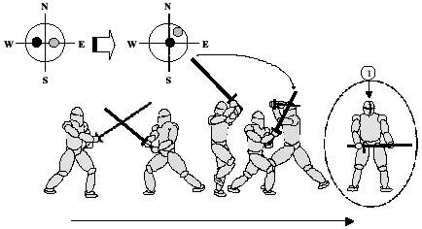

Далее студенты наносят диагональный удар сверху и защищаются стойкой окна
А: средняя стойка - диагональный удар сверху - стойка окна
Б: средняя стойка - стойка окна - диагональный удар сверху.

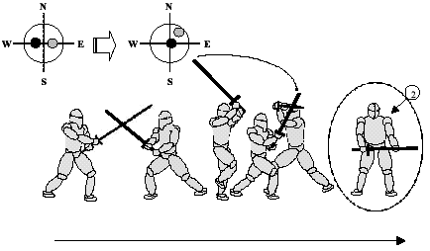

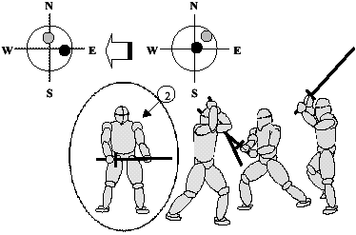

Тест на школяра

Знания
(проводится в форме устного экзамена)

- Кандидат должен быть знаком с основными принципами выполнения приемов с мечом и их номенклатурой.
- Не обязательно знать иностранные названия приемов, однако необходимо понимать современные названия всех основных стоек, защит и ударов.
- Необходимо иметь представление о "внутреннем", "внешнем", "наружном", "высоком", "среднем", "низком", применительно к защитам и ударам.
- Свойства и значение каждой части меча, понимание гармонии меча, баланса и принципов нанесения удара.
- Принцип первоисточников тренировки, их историческая значимость
- Кандидат должен рассказать о Фьоре де Либери, Гансе Талхоффере, Джордже Сильвере и Джакомо ди Грасси, их вкладе в фехтование.
- Студент должен описать принципы правильного боя (правильный и ложный темп, четыре расстояния и четыре правителя) по Сильверу.

Умения:
(практический тест)

- Кандидат должен знать правильную ориентацию и положение в средней стойке, назвать важные моменты в этой стойке.
- Показать способность двигаться проходящим шагом, подшагом и траверсом.
- Правильно продемонстрировать позиции с мечом (стойки)
- Основные защиты
- Исполнить все удары
- Уметь сделать переход между стойками, защитами и ударами плавно, одновременно с нанесением эффективных ударов.
- Умение держать меч (мулинет)
- Способность принимать и парировать/перенаправлять одиночные и серийные удары
- Основные захваты в доспехах и без.
- Четыре стойки для захватов по Либери, классические захваты и освобождения из этих стоек.
- Простейшие перенаправления, уходы и обезоруживания с кинжалом.
- Кандидат должен показать умение управлять и контролировать оружие, а также способность применять изученные приемы в трех схватках с тремя разными бойцами уровня школяра или выше.

После успешного выполнения теста кандидат может считать себя "школяром" европейских средневековых боевых искусств. Вот тогда и начнется "настоящая" тренировка...

Brian McIlmoyle (AEMMA)

Подготовка турнира

Турниры будут планироваться между двумя компаниями: посылающим вызов (Appellant) и принимающим вызов (Defendant). Естественно, что две компании будут из двух школ Западных Боевых Искусств.
Когда желание организовать турнир укрепится в appellant, согласие defendant принять вызов является основанием для анонсирования турнира. Вместе с первоначальным согласием должны быть все детали, описывающие типы боев, которые будут. Более подробно этот вопрос рассматривается в "правилах проведения".
Когда согласие получено, уточняются дата и место проведения. Аппелант и Дефендант могут, если согласны, решить разделить стоимость турнира.
Обычно Аппеллант определяет тип и стиль боев, имеющих место быть, а также определяет правила и указания вместе с формой вызова и анонса. Эти детали должны быть переговорены до объявления.

Установление правил
Правила турнира должны быть ясно обозначены и хорошо известны всем участникам до дня боя. Набор общих правил, применяемых ко всем битвам, приведены ниже:
- Любой бой должен прекращаться по команде или сигналу любого из судей
- Любой доспех и оружие должны быть осмотрены и одобрены судьями до начала турнира
- Уколы могут быть разрешены только с согласия обоих бойцов (см. Формы боя)
- Судьям разрешено запретить уколы в любом бою, невзирая на желания бойцов
- Отказ от вызова или ответа лишает победы в турнире
- Умышленная атака в незащищенную часть оппонента или укол, когда он не разрешен, может заставить судей остановить бой и выгнать нападающего с ристалища
- Выход на арену предполагает способность и желание сражаться. Неопытые или начинающие бойцы не допускаются на ристалище. Судьи могут исключить любого бойца, который не показал способности или навыков, необходимых для защиты себя, в любой момент до или во время проведения турнира
- Любая рана приводит к немедленной остановке боя
Дополнительные правила могут определятся в объявлении турнира
Может быть не менее трех судей, наблюдающих за любым турниром. Все судьи должны устраивать как дефенданта, так и аппелланта.

Роль судей и их отбор
Главная роль судей - сохранять и поддерживать безопасность бойцов все время. Судьям даны полномочия всеми участниками останавливать любой бой в любой момент и по любому поводу. Судьи могут также отказать в разрешении сражаться любому бойцу, если они считают, что это небезопасно. Судьи могут запретить использование любого доспеха или оружия, если они считают, что они небезопасны или дают преимущество пользователю.
Судьи должны согласиться, что они не должны вмешиваться в ход боя. Бойцам должно быть позволено сражаться и без помех двигаться к победе, соблюдая правила, или к финалу, который диктует безопасность.
Бойцы должны понимать, что судьи должны принимать решение за долю секунды и будут всегда стремиться грешить в пользу безопасности.
Раны на арене возможны и в этом нет вины судей. Бойцы согласны с риском, когда вступают на арену. Каждый боец должен сражаться, думая о безопасности оппонента.

Вторая роль судей - присуждать победу в бою. Чаще всего эта роль заключается в простом объявлении очевидного факта. В большинстве боев победитель и побежденный отчетливо видны по позе бойцов. Один будет стоять, а другой нет.
В некоторых битвах победа не столь очевидна. Судьи будут стараться только к остановке боя и присуждению победы, когда такая победа будет ясно видна. В случае смертоносных нападений судьи будут наблюдать за хорошо исполненными и нанесенными уколами в уязвимую точку. Реальный доспех, надетый жертвой, может и будет, влиять на судейство. Лучшие доспехи обеспечивают лучшую защиту. В других случаях равный счет может быть закономерным исходом.
Важно помнить, что турнир создан дать возможность участникам показать умения в боевых искусствах, не убивая. Множество побед - не только элемент, используемый для определения полной личной победы. "Крутой" воин, который одержал все свои победы, "давя авторитетом", будет смотреться неприглядно, когда столкнется с противниками, которые показывают больше навыков в боевых искусствах. Любительский бокс - хорошая аналогия, в которой победа не всегда выигрывают нокаутом.
Во многих турнирах отбор судей будет проблематичен, т.к. судьи должны быть опытны как в оценке доспехов, так и в судействе боя. Изначально предполагается, что судьи будут также участвовать в турнире, и роль судьи могут выполнять многие люди в течение турнира. Такая ситуация возможна только при ограниченном количестве участников.
В идеале судьи не должны быть участниками боев и должны быть полностью беспристрастными наблюдателями, опытными в наблюдении за боями и одинаково доброжелательными ко всем бойцам. Предполагается, что при планировании турнира личности предполагаемых судей являются частью соглашения между вызывающим и принимающим вызов.
По возможности, должен быть хотя бы один не участвующий в боях судья с каждой из сторон, который будет исполнять обязанности главного судьи. Другие судьи могут участвовать в боях, но они должны быть определены и быть согласованы с обеими партиями до начала турнира.
Все индивидуальные бои должны судить не менее трех судей: один главный судья и два помощника. Один из судей должен быть на ристалище с бойцами.
Все судьи должны носить белый жезл не менее 60 см длиной. Жезл бросается на землю и сопровождает сигнал "СТОП", когда бой останавливается.
Споры между бойцами решаются судьей на ристалище. Бойцы могут аппелировать к главному судье, если они не согласны с решением судьи на арене. Решение главного судьи является окончательным.
Другие участники могут быть привлечены судьями для записи побед и поражений, а также для представления и объявления бойцов.

Объявление Турнира
Когда все детали турнира уже разработаны между двумя главными спонсорами (дефендантом и аппелянтом), можно объявлять о проведении турнира общественности. Анонс должен содержать определенные ключевые элементы, представленные ниже:
- Дата и место проведения турнира
- Личности аппелянта и дефенданта, а также главных судей.
- Виды допустимого вооружения
- Формы проведения боев
- Условия присуждения победы
- Приз.

Например:

В 23 день Мая 2000 года в городе Торонто будет проводиться большой турнир. Билл Боец, аппелянт, и Джим Меченосец, дефендант, приглашают всех бойцов принять участие в состязаниях на мечах, алебардах и кинжалах. Судьями дня будут судья 1 и судья 2, опытные и желанные Апеллянту и Дефенданту. Бои будут вестись на ногах, индивидуальные, a outrance или отказываясь от уколов, по желанию сражающихся. Бои будут проводолжаться, пока один либо другой не: упадет на землю, сдастся, будет поражен или вытолкнут за ристалище. Бои с подсчетом ударов на деревянных мечах могут проводиться по желанию бойцов. После всего будет устроено Grande Melee a plaisance. Того, кто в течение дня покажет наибольшие опыт и доблесть, на взгляд судей, Апеллянт и Дефендант наградят (место для приза здесь)

Проведение турнира и определение Победителя Дня
Проведение турнира - это акт балансирования между тем, чтобы дать участникам достаточно боя, и не дать турниру закончиться слишком быстро.
Когда все детали турнира согласованы и объявлены, остается только руководить днем.
Судьи важны для действительной организации хода турнира. То есть они могут привлечь некоторую помощь для ведения записей и объявления боев.

Турнир будет проводиться так.

Один из апеллянтов выйдет на арену и объявит вид желаемого боя. Дефенданты затем пошлют одного бойца. Бой будет проводиться, пока не случаться условия победы, или бой не будет остановлен судьями. После остановки бой может быть продолжен по желанию судей, пока не станет ясно, кто победил.
Таким образом, бои продолжаются до тех пор, пока все бойцы не сразятся или не пройдет время. Время начала и конца турнира будет установлено заранее. Когда время выйдет, турнир должен быть завершен. Затем могут проводиться другие неофициальные поединки. Например, общая битва может следовать за индивидуальными поединками.
После турнира судьи удалятся для подсчета побед и присуждения победы либо апеллянту, либо дефенданту. Они также обсудят, кто из участников должен получить приз за индивидуальные поединки.

Осмотр доспехов:

- Первым делом в начале турнирного дня все вероятные бойцы обязаны предстать перед главными судьями в полном доспехе со всем оружием, которое они собираются использовать. Судьи будут определять годность доспехов и оружия, а также допускать бойцов к состязаниям (минимальный доспех см. ниже).
- Судьи вправе отказать в участии любому бойцу, если он не имеет соответствующей экипировки.
- Судьи могут запретить участнику, драться в боях с использованием колющих ударов, или ограничить его только боями на деревянном оружии.
- Сломанные, неподходящие по размеру или неисторичные доспехи будут удалены. Неуместное платье или поведение также являются основанием для удаления. Однажды удаленный возвращению не подлежит.
- Каждый боец обязан иметь свой личный доспех, в то время как оружием делиться можно.
В день турнира после инспекции доспехов, апеллянт и дефендант выходят на поле и снова объявляют об их решении провести турнир. Все присутствующие бойцы выстраиваются либо в линию, либо позади предводителей, каждый на своей стороне.

Формы Боя

Eskermir a plaisance: бой ведется главным образом с целью демонстрации доблести (опыта и техники владения мечом). Исторически применялось специально измененное оружие с тупым лезвием и лишенное острия. Часто также надевался и измененный доспех, который был специально адаптирован для этой формы турнира. На сегодняшний день эта форма турнира подчеркивает умения и технику. Здесь запрещены захваты, толчки и броски, но разрешены уколы. Однако, зона поражения ограничена "внутри" конечностей (торс). Эта форма боя показывает зрителю исключительное умение, которым обладают бойцы, требуемое для попадания по торсу в обход защиты оппонента. Оружие и доспех подходят как для a plaisance, так и для a outrance.

Оружие: притупленное без острия (см. правила ниже)
Разрешенное оружие включает длинный меч, меч и щит (кулачный щит).
Доспех: см. правила ниже.

Eskermir a outrance: бой ведется по правилам, приближенным к военным действиям. Используется нормальные доспехи и оружие, боевая техника и инстинкты выживания, приобретенные в боевых действиях.
На сегодняшний день эта форма включает другие атрибуты боя, другое и более широкое фехтование, чем описанное в eskermir a plaisance, включающее захваты, удары ногой, кулаком, толчки и броски. Другими словами, "без запретов". Все тело доступно для поражения, включая руки, запястья, ноги, ступни, лицо и голову. Оружие и доспех одинаковы в eskermir a plaisance и eskermir a outrance. Бои eskermir a outrance повышают риск травм. Участник должен быть уверен в том, что он достаточно опытен и стоек для участия в этой форме турнира, а также должен быть особо внимателен, чтобы снизить возможность травмы.

Оружие: притупленное, без острия (см. правила ниже)
Разрешенное оружие включает длинный меч, меч и щит (кулачный щит).
Доспех: см. правила ниже

Grand Melee fought a plaisance. Исследования не закончены.

Условия победы

Могут различаться, в зависимости от формата турнира. Вот обычные условия победы:

Потерял равновесие и упал

Означает, что один из бойцов потерял равновесие и коснулся какой-либо частью тела выше ступни земли. Это может быть рука, колено или все тело. В любом случае судьи являются окончательными арбитрами, если боец упал и бой продолжается, пока не остановлен. Победителем объявляется боец, стоящий на ногах. Если оба упали на землю, бой продолжается до остановки. Может быть продолжен бой на земле, или участников могут попросить подняться на ноги, по желанию судьи.

Смертельные ранения

Единственная хорошо проведенная атака острием может быть оценена как смертельное ранение и заставить судей остановить бой и присудить победу. Уколы в подмышку и пах считаются потенциально смертельными. Любая атака в "открытое" лицо считается ослабляющей и ведет к остановке боя. В любом случае за судьями остается последнее слово, и бой продолжается, пока не будет остановлен. Для поединков a plaisance (без уколов) это правило не применяется, если не надет шлем с "открытым" лицом.

Явное превосходство

Судьи могут остановить и присудить победу в любом бою, в котором один из бойцов не в состоянии эффективно защищаться от атак, и есть риск ранения. (обычно одно из других условий произойдет до того, как потребуется это условие)

Обезоруживание

Если оппонент обезоружен и не может атаковать или защищать себя. Судьи могут остановить бой и присудить победу сохранившему оружие бойцу.

Сдача

Если боец по своему желанию останавливает бой и поднимает руки вверх.
Выход за ристалище
Если боец вышел за пределы арены в результате силового действия или по ошибке, бой будет остановлен.

Условия победы по выбору

Возможны для битв, где невозможно установить чистую победу. Некоторые примеры ограниченных по времени схваток или боев с подсчетом ударов.
В ограниченном по времени бою бойцы согласны сражаться определенное время. Возможно, что время выйдет до убедительной развязки. В этом случае победа может быть поделена, либо присуждена за качество боя.
В бою с подсчетом очков бойцы могут согласиться на определенное количество зачетных ударов. Например, два бойца могут согласиться сражаться до 60 учетных ударов. Когда оба бойца достигнут 60 ударов, бой будет остановлен. В этом случае может оказаться равный счет. И этом случае победа может быть поделена, либо присуждена за качество боя.
В обоих случаях все общие условия победы могут быть включены в дополнение к ограничению по времени или подсчету ударов.

Турнирная экипировка

Требования к оружию

Оружие должно быть сделано согласно историческим аналогам. Любой участник, желающий использовать уникальное оружие, должен быть готов защитить его существование в истории.

Мечи

- Все мечи должны иметь тупые грани не тоньше 2 мм
- Острие должно быть затуплено на радиус монеты в 10 центов.
- Масса колеблется в пределах 11-22 г/см.
- Все мечи должны быть изготовлены из закаленной стали
- Гарды и гарнитура не должны быть острыми.
- Мечи должны быть в хорошем состоянии с гладкими гранями без заусенцев и сколов, когда проходят проверку.
- Деревянные мечи должны быть изготовлены из упругой твердой древесины, такой как гикори, или ясеня, и должны быть достаточной толщины, чтобы оставаться негибкими в использовании.

Алебарды

- Копья, алебарды и кинжалы, имеющие колющие шипы или острия, должны быть затуплены на радиус 10-центовой монеты. Имеется в виду, что колющее острие (отличное от мечевого) должно быть не тоньше 5 мм.
- Лезвия топоров должны быть 5 мм толщиной. Насадка алебарды не должна быть слишком тяжелая.

Дубины (kolbenturier или булавы)

- Дубина должна быть изготовлена из твердой древесины, такой как клен, дуб или гикори.
- Длина дубины не должна превышать 90 см.
- Максимальный диаметр в самой толстой части не должен быть более 7,5 см.
- Для крепления к запястью необходимо предусмотреть кожаный шнур подходящей длины.

Щиты кулачные и простые

- Щиты изготавливаются из дерева или стали, или комбинации этих природных материалов. Алюминиевые щиты запрещены. Кромки щитов должны быть защищены от прорубания. Использование резинового шланга на бортовку щитов запрещено.
- Любое оружие или щит может быть удалено судьями, если по их мнению, оно не соответствует стандартам устройства, веса и исторической достоверности. Такое снаряжение должно удаляться с ристалища.
- Всякий, уличенный в использовании удаленного оружия, будет удален с ристалища на день.

Требования к доспехам

В общих чертах, доспех должен повторять исторические спецификации настолько полно, насколько возможно, и оставаться соответствующим выбранному периоду. Например, латный доспех 14-15 веков, надетый вместе с каркасным шлемом до 11 века, не соответствуют друг другу и не допускаются. Современные материалы не допускаются, кроме некоторых специальных случаев, рассмотренных ниже.

Доспешные стандарты

- Все доспехи должны быть сделаны в достоверном стиле в форме военного доспеха. Любое снаряжение должно быть узнаваемо, согласно стилю,а материалы соответсвовать конкретному периоду.
- Все доспехи должны быть в хорошем состоянии и в пору носителю. Доспехи до 1300-х гг. не приветствуются, т.к. по соображениям безопасности предпочтительны латные доспехи. Подходящими являются доспехи 1300-1500 гг. Доспехи 16 века в форме снаряжения для пешего боя с боевым оружием тоже подходят. Некоторые доспехи 17 века сильно специализированы для различных видов боя и не годятся.
- Все бойцы лично отвечают за целостность их доспехов и обеспечивают себе адекватную защиту против опасностей боя. Существует множество способов совместить стиль доспеха и необходимость адекватной защиты. Для доспехов до 14 века может потребоваться усиление историчного доспеха дополнительной защитой. Добавочный доспех может быть скрыт, но должен соответствовать принятой спецификации материалов.
- Судьи будут удалять доспехи, которые не соответствуют стандартам, приведенным ниже. Судьи могут также удалить любой доспех, который они найдут в плохом состоянии или с низкой способностью защищать.
- Собирая свои доспехи, все бойцы должны придерживаться определенного исторического стиля. Доспех, собранный из разрозненных кусков и частей без какой-либо мысли об историческом соответствии, будут удаляться.
- Приветствуется использование геральдических одежд или знаков, т.к. они улучшают внешний вид, но это не обязательно.
- Использование геральдических котт для сокрытия плохих или неисторичных доспехов не допускается. Доспех должен быть проверен без каких-либо покрывал.

Бой на притупленном стальном оружии

- Все конечности должны быть защищены жесткими латными доспехами. Латный доспех может быть изготовлен из стали или жесткой кожи, или комбинации этих материалов, накладной доспех тоже подходит, если качественно сделан.
- Руки должны иметь латные чашки, защищающие локти и латные наручи и наплечники с внешней стороны руки как минимум. Рекомендуются полные наручи.
- Кисти должны быть защищены как минимум перчатками с нашитой кольчугой. Сильно рекомендуется латная защита кисти.
- Ноги должны иметь латные чашки, защищающие переднюю и боковую стороны колена. Лучше использовать поножи, защищающие переднюю и боковые части голени.
- Верхняя часть ноги может быть защищена сильным смягчением и жесткой кожей. Латная защита не обязательна, но рекомендуется.
- Ступни надо защитить тяжелыми кожаными башмаками. Сабатоны поверх средневековой обуви сильно рекомендуется. Кроссовки не допускаются.
- Обувь должна соответствовать доспеху.
- Тело должно быть защищено как минимум сильным смягчением под толстой кожей или стальной кольчугой.
- Рекомендуется латный доспех для тела
- Если допускаются уколы, защита тела должна включать полную кольчужную рубаху до середины бедра и рукавами до локтя. В подмышке не должно быть разрыва кольчуги.
- Рекомендуется многослойный доспех из поддоспешника, кольчужной рубахи и жесткой пластинчатой защитой.
- Участники, имеющие доспех позднего периода, обеспечивающего полную защиту, могут обратиться к судьям с просьбой разрешить не надевать кольчугу, т.к. юбка и ластовица обеспечивают достаточную защиту.
- Шея и горло должны быть защищены пластинчатой защитой, закрывающей гортань и позвоночник. (Замечание: даже если эта защита не вполне аутентична, она обязательна).
- Требования к шлему:
  - Шлем - голова должна быть закрыта стальным шлемом с визором фактической толщиной стали не менее 1,6 мм (т.е. если начать вытягивать шлем из 2 мм стали, ко времени окончания толщина стенки станет 1,6 мм).
  - Глазные щели - должны соответствовать шлему и периоду и не должны быть больше 13 мм по высоте. Щель должна быть зарешечена по возможности. Шаг решетки не должен быть больше 6 мм. Очень сильно рекомендуется буртик вокруг щели. Рекомендуется надевать защитные очки под шлем, чтобы защитить глаза от искр и осколков оружия.
- Разрешены шлемы с открытым лицом. Лицо должно быть защищено сеткой или решеткой. Однако подразумевается, что защиты лица нет. Попадания в лицевую часть такого шлема считаются потенциально смертельными.

Бой дубиной, деревянным мечом и коротким шестом

- Все суставы ног и рук должны быть закрыты латными чашками.
- Руки и тело закрываются поддоспешником.
- Латные поножи рекомендуются.
- Кисти защищаются рукавицами со смягчением.
- Надевается латное ожерелье.
- Голову защищают стальным шлемом. Шлем может иметь открытую лицевую часть, если у него широкие поля. Сильно рекомендуется закрытый шлем.
- Современная спортивная экипировка не может быть одета как доспех. Исключение - колени и локти. При этом спортивная экипировка не должна быть видна.
- Одежда под доспехом не должна выглядеть современной. Не должно быть видно полосок, наклеек и т.п.
- Приветствуется надевание под доспех одежды, стилизованной под средневековую. Внешний вид участника влияет на определение получателя приза.

Источники
- Bennett, Elizabeth: Турнирная книга короля Рене, современный английский перевод 4 сентября, 1998. Оригинальный текст взят из "Traictie de la Forme et Devis d'ung Tournoy", 1460.
- Keen, Maurice: Nobles, Knights and Men-at-Arms in the Middle Ages. The Hambledon Press, London: 1996.
- Barber, Richard; Barker, Juliet: Tournaments. The Boydell Press, London: 1989.
- McIlmoye, Brian; Cvet, David; Brown, Terry; Mele, Greg; et al: AEMMA Tournament Survey, Feb 2000.
- Mele, Greg: (Source presently unavailable).
- Noel Coulet, Alice Planche, and Francoise Robin: Le roi Rene: le prince, le mecene, l'ecrivain, le mythe, Aix-en-Provence, Edisud, 1982.
- Sports et divertissements, Bibliotheque Nationale de France Wharton, Susan ed.: Le livre du cuer d'amours espris, Paris: Union Generale d'Editions, 1980.

выпад с наклонной рукой (костяшки вперед, ладонь кнаружи), проходящей над рукой оппонента и вниз
выпад с согнутой рукой (костяшки вниз, ладонь внутрь), поднимающейся из-под защиты противника
13 fendente - нисходящий центральный удар сверху
14 tondo - атака сбоку (горизонтальный - справа налево, dritto; слева направо: roverso)
15 sgualembrato - удар, направленный вниз справа налево
16 pflug - немецкая структура, подобная Либери, за исключением того, что стойка не по средине, а больше смещена рукоятью в сторону бедра, острие направлено на оппонента.

